Российская Федерация
г. Иркутск
ГОРОДСКОЙ ШКОЛЬНЫЙ ПАРЛАМЕНТ
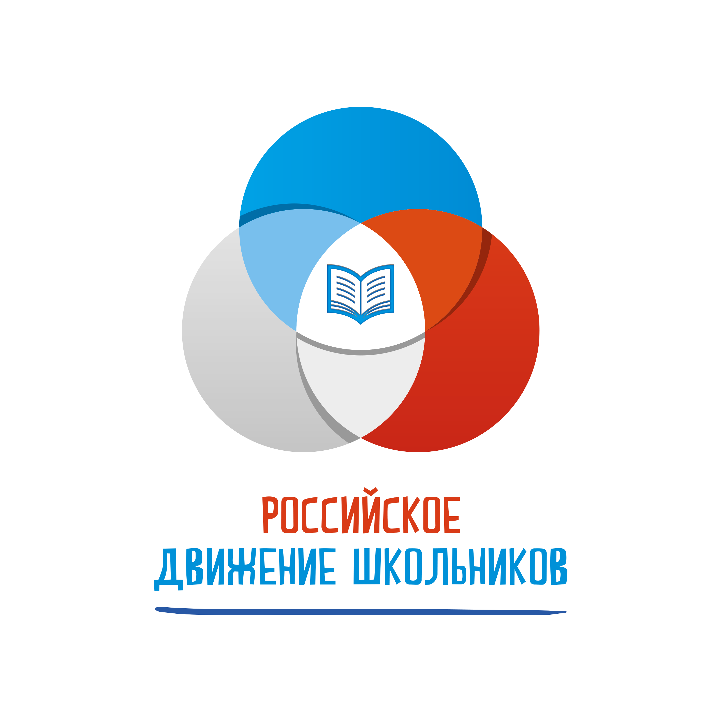
координационный центр Российского движения школьников в городе Иркутске

664011, г. Иркутск, ул. Желябова, 5, тел.: +7 (914) 934-35-21
E-mail: rdsh38@yandex.ru Адрес сайта: www. vk.com/gshpirk

Исх. №133 от 13 апреля 2020г.

Информационное письмо

Информируем Вас, что в период организации дистанционного обучения в образовательных организациях, Городским школьным парламентом, координационным центром Российского движения школьников в городе Иркутске, совместно с информационно-методическим центром развития образования города Иркутска, студенческим координационным советом Иркутской области организован социальный проект «Вместе легче» (далее – акция), который направлен на тьюторскую поддержку обучающихся 5-8 классов образовательных организаций города Иркутска.
Цели акции:
- помочь школьникам адаптироваться к особенностям дистанционного обучения и справиться с трудными заданиями;
- дать детям и взрослым опыт бескорыстной взаимопомощи и возможность попробовать свои силы в области построения деловых коммуникаций.
Состав участников акции
Волонтеры-тьюторы – это школьники старших классов, студенты, педагоги и просто взрослые люди, готовые несколько часов в день грамотно объяснять, оказывать помощь в выполнении заданий, разбираться в сложных вопросах по темам различных предметов школьной программы, консультировать в использовании цифровых образовательных платформ и ресурсов, пользования инструментами этих ресурсов, школьников 5-8 классов города Иркутска.
Обучающиеся 5-8 классов, родители – основные участники акции, которые задают вопросы по выполнению заданий, получают консультации по определенным темам учебных предметов, по использованию дистанционных платформ.
Куратор акции – Перфильев Сергей Владимирович, координатор Российского движения школьников в городе Иркутске (8 (914) 934-35-21)
Алгоритм проведения акции:
- до 17 апреля 2020г.:
  - На on-line платформе https://forms.yandex.ru/u/5e9052906830ef10f565a37a/ принимаются заявки на участие в акции в качестве волонтеров-тьюторов из числа старшеклассников (10-11 класс), студентов, педагогов согласно критериям:
- возраст от 16 лет;
- отличник или ударник учебы;
- готовность консультировать по одному/нескольким школьным предметам.
  - В социальной сети «В контакте» формируется образовательный контент, который предполагает школьнику или родителю запросить консультацию волонтера-тьютора по определенным темам учебных предметов, использованию дистанционных платформ.
  - «В контакте» формируется чат волонтеров-тьюторов, прошедших отбор.
  - Проинформировать об акции обучающихся и родителей города Иркутска.
- С 13 апреля 2020г. на период дистанционного обучения школьников города Иркутска:
  - Координировать работу волонтеров-тьюторов: составить график работы тьюторов с вопросами школьников.
  - Вести мониторинг группы, обеспечивать оперативность и бесперебойность работы волонетров-тьюторов, а также корректность общения в соответствии с общепринятой этикой и правилами общения с ребенком, разрешать трудные ситуации, собирать обратную связь.
- Ежедневно делиться достижениями в рамках акции и вести группы в социальной сети
Функции тьюторов:
1. Отвечать на вопросы школьников.
3. Согласовывать свои действия с куратором акции.
4. Заполнять анкету обратной связи (документ - анкета обратной связи).
По окончании акции каждому волонтеру-тьютору будет вручена именная благодарность от организаторов акции, произведена запись в волонтерскую книжку. Наиболее активным волонтерам будет вручена также сувенирная продукция РДШ.

С Уважением,
координатор Российского движения школьников в городе Иркутске
С.В. Перфильев

